СУРС на тему “Метод конечных элементов”

Метод конечных элементов (МКЭ) — это численный метод решения дифференциальных уравнений с частными производными, а также интегральных уравнений, возникающих при решении задач прикладной физики. Метод широко используется для решения задач механики деформируемого твёрдого тела, теплообмена, гидродинамики, электродинамики и топологической оптимизации.
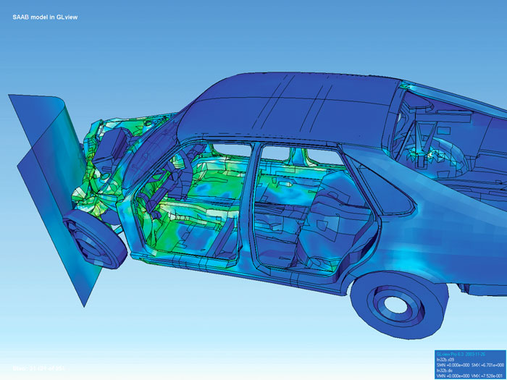
Визуализация деформации машины при асимметричном ударе, посредством метода конечных элементов.

Суть метода заключена в его названии. Область, в которой ищется решение дифференциальных уравнений, разбивается на конечное количество подобластей (элементов). В каждом из элементов произвольно выбирается вид аппроксимирующей функции. В простейшем случае это полином первой степени. Вне своего элемента аппроксимирующая функция равна нулю. Значения функций на границах элементов (в узлах) являются решением задачи и заранее неизвестны. Коэффициенты аппроксимирующих функций обычно ищутся из условия равенства значения соседних функций на границах между элементами (в узлах). Затем эти коэффициенты выражаются через значения функций в узлах элементов. Составляется система линейных алгебраических уравнений. Количество уравнений равно количеству неизвестных значений в узлах, на которых ищется решение исходной системы, прямо пропорционально количеству элементов и ограничивается только возможностями ЭВМ. Так как каждый из элементов связан с ограниченным количеством соседних, система линейных алгебраических уравнений имеет разрежённый вид (Разрежённая матрица — это матрица с преимущественно нулевыми элементами), что существенно упрощает ее решение.

Если говорить в матричных терминах, то собираются так называемые матрицы жёсткости (или матрица Дирихле) и масс. Далее на эти матрицы накладываются граничные условия (например, при условиях Неймана в матрицах не меняется ничего, а при условиях Дирихле из матриц вычеркиваются строки и столбцы, соответствующие граничным узлам, так как в силу краевых условий значение соответствующих компонент решения известно). Затем собирается система линейных уравнений и решается одним из известных методов.

Пример написания программы для МКЭ на языке программирования C++ с использованием математической библиотеки Eigen.

Создадим входной файл с полным описанием задачи. Для тестового входного файла, мы создадим самую простую сетку из возможных:
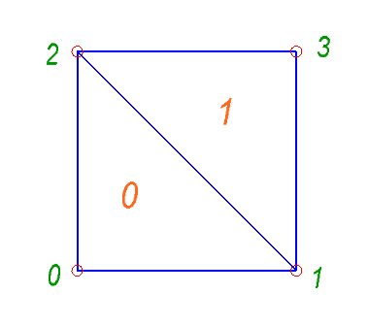
Первая строка будет описание свойств материала. Например, для стали, коэффициент Пуассона ν = 0,3 и модуль Юнга Е = 2000 МПа:

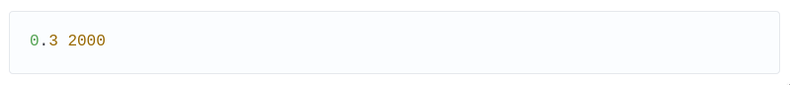
Затем следует строка с количеством узлов и затем сам список узлов:

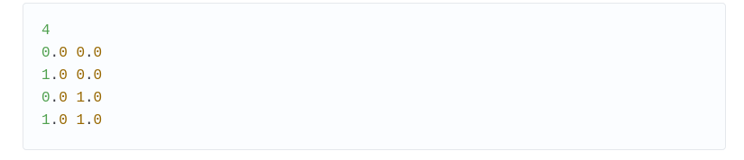

Затем следует строка с количеством элементов, далее список элементов:

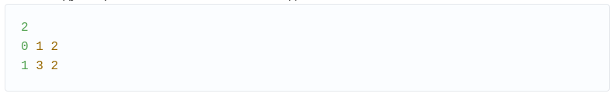

Теперь, нам нужно задать закрепления, или как говорят, условия на границе первого рода. В качестве таких граничных условий мы будем фиксировать перемещения узлов. Фиксировать можно перемещения по осям независимо друг от друга, т.е. мы можем запретить перемещения по оси x или по оси y или по обоим сразу. В общем случае, можно задавать некоторое начальное перемещение, однако мы ограничимся лишь нулевым начальным перемещением. Таким образом, у нас будет список узлов с заданным типом ограничений на перемещение. Тип ограничения будут указаны номером:
- 1 — запрещено перемещение в направлении оси x
- 2 — запрещено перемещение в направлении оси y
- 3 — запрещено перемещение в обоих, х и у направлениях

Первая строка определяет количество ограничений:

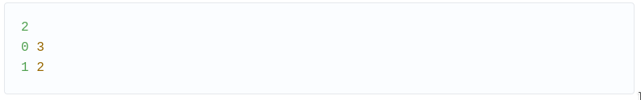

Затем, мы должны задать нагрузки. Мы будем работать только с узловыми силами. Нам нужен список с индексами узлов и соответствующими векторами сил. Первая строка определяет количество приложенных сил:

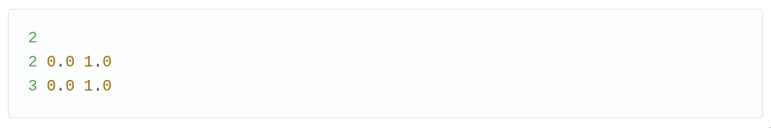

Можно легко видеть, что рассматриваемая задача, это тело квадратной формы, низ которого закреплен, а на верхнюю грань действуют растягивающие усилия.

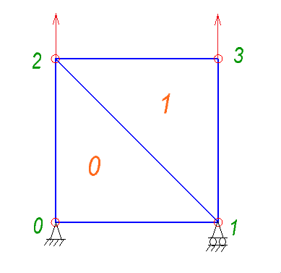
Входной файл целиком:

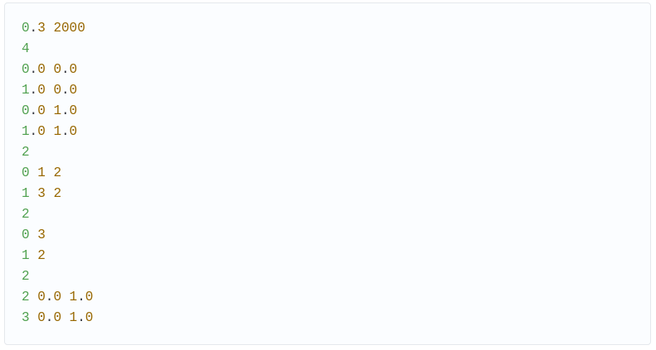

Для хранения данных, которые мы собираемся читать из входного файла, а также промежуточных данных, мы должны объявить свои структуры. Простейшая структура данных описывающая конечный элемент показана ниже. Она состоит из массива трех элементов, которые хранят индексы узлов образующих конечный элемент, а также матрицы В:

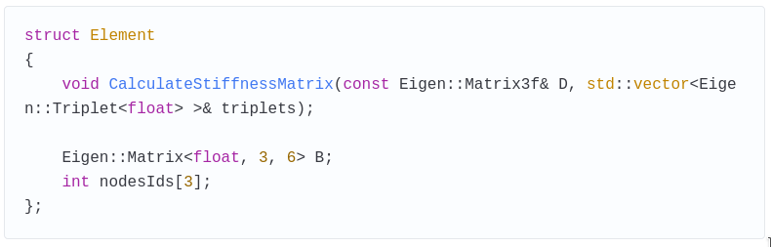

Еще одна простая структура которая нам понадобится — это структура для описания закреплений. Это простая структура состоящая из перечисляемого типа, который определяет тип ограничения, и индекса узла на который накладывается ограничение.

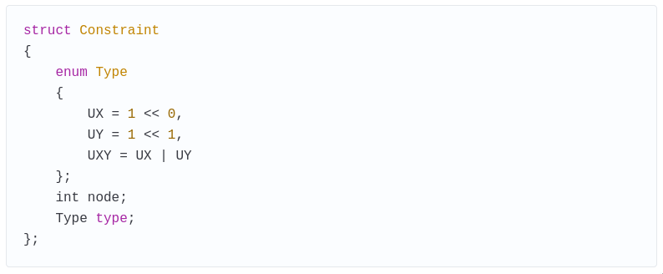
Чтобы не усложнять, давайте определим некоторые глобальные переменные. Создавать какие-либо глобальные объекты — это всегда плохая идея, но для этого примера вполне допустимо. Нам понадобятся следующие глобальные переменные:
- Количество узлов
- Вектор с х-координатой узлов
- Вектор с y-координатой узлов
- Вектор элементов
- Вектор закреплений
- Вектор нагрузок
В коде, мы определим их следующим образом:
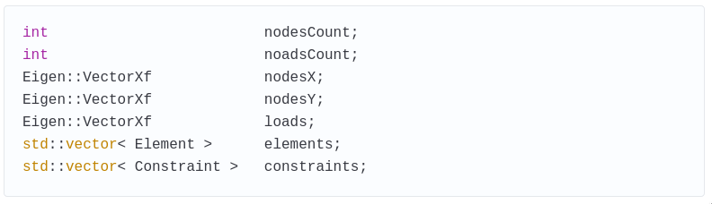
Чтение входного файла:

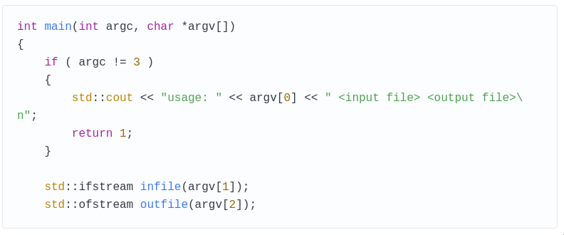

В первой строке входного файла находятся свойства материала, прочитаем их:
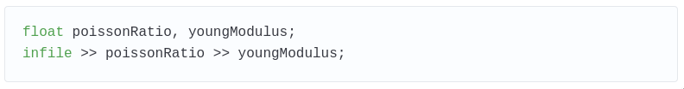

Этого достаточно, чтобы построить матрицу упругости изотропного материала для плоско-напряженного состояния, которая определена следующим образом:
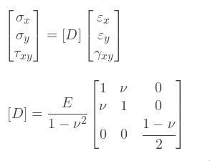

Эти выражения получаются из закона Гука в общем виде, мы можем найти выражение для матрицы D из следующих соотношений:

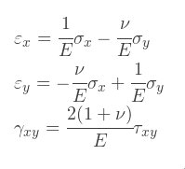

У нас есть все исходные данные чтобы задать матрицу упругости:
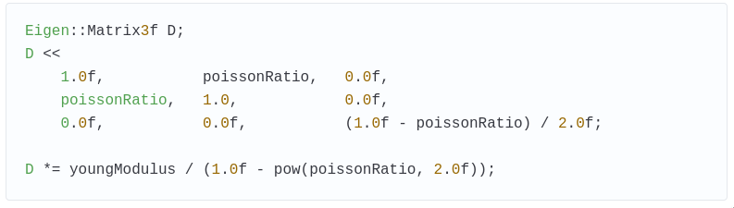

Далее, мы читаем список с координатами узлов. Сначала читаем количество узлов, затем задаем размер динамических векторов х и у. Далее, мы просто читать координаты узлов в цикле, строка за строкой.
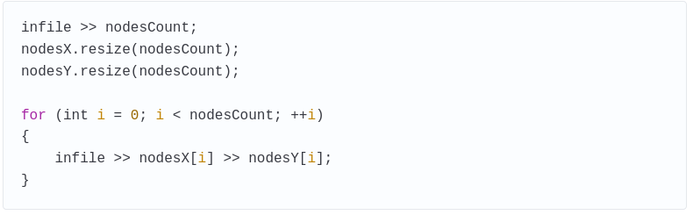

Затем, мы читаем список элементов. Все то-же самое, читаем количество элементов, а затем индексы узлов для каждого элемента:
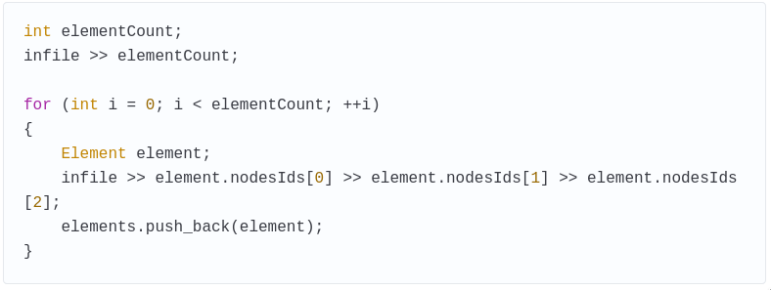

Далее, читаем список закреплений:
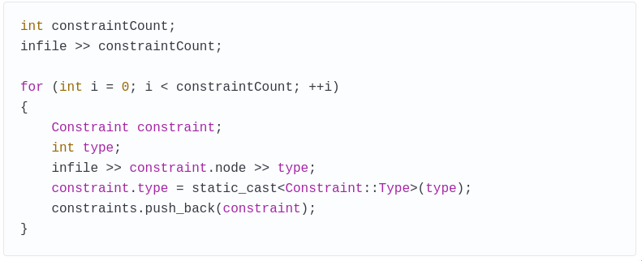
Наконец, нужно прочитать список нагрузок. Есть одна особенность связанная с нагрузкой, из-за которой мы будем представлять действующие нагрузки в виде вектора размерности двойного количества узлов. Рисунок ниже, иллюстрирует этот вектор нагрузки:
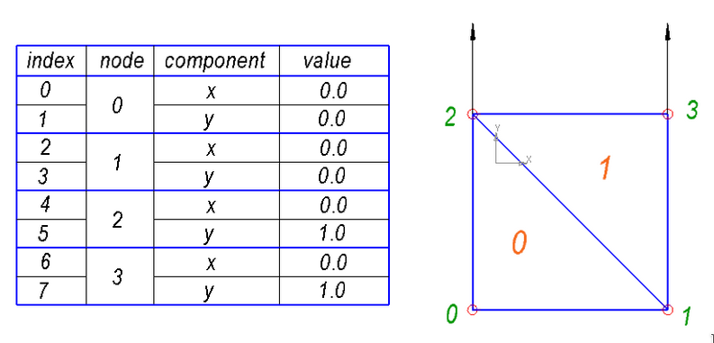

Таким образом, для каждого узла, у нас есть два элемента в векторе нагрузки, которые представляют х и у компоненты усилия. Таким образом, х-компонента усилия в определенном узле будет храниться в элементе с индексом id = 2 * node_id + 0, а у-составляющая усилия для этого узла будет храниться в элементе с индексом id = 2 * node_id + 1.

Сначала зададим размер вектора приложенных усилий вдвое больший, чем количество узлов, затем обнулим вектор. Читаем количество внешних сил и читаем их значения строка за строкой:

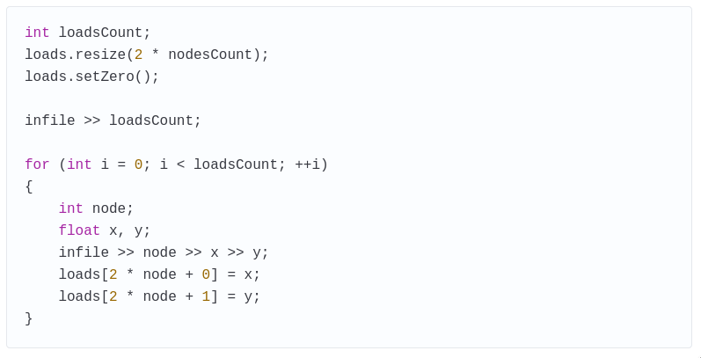

Расчет глобальной матрицы жесткости:

Мы рассматриваем геометрически линейную систему с бесконечно малыми перемещениями. Более того, мы предполагаем, что деформирование происходит упруго, т.е. деформации являются линейной функцией напряжений (закон Гука). Из основ строительной механики можно показать, что перемещение каждого узла является линейной функцией приложенных сил. Таким образом, мы можем говорить, что у нас есть следующая система линейных уравнений:
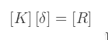
Где: К — матрица жесткости; δ — вектор перемещений; R — вектор нагрузок, то есть вектор внешних сил. Эту систему линейных уравнений часто называют ансамблем, так как она представляет суперпозицию матриц жесткости каждого элемента, как это будет показано ниже.

Вектор перемещений, для двумерных проблем может быть задан следующим образом:
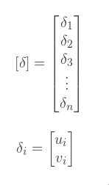
Где: u_{i} и v_{i} — u-компонента и v-компонента перемещения i-го узла.

Вектор внешних сил:
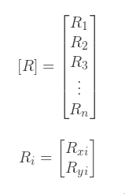
Где: R_{xi} и R_{yi} — х-компонента и y-компонента внешнего усилия приложенного к i-му узлу.

Как мы видим, каждый элемент вектора перемещения и вектора нагрузок является двумерным вектором. Вместо этого, мы можем определить эти векторы следующим образом:
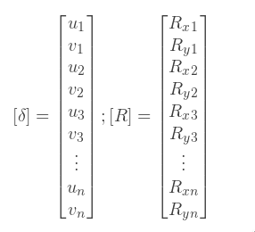
Если просуммировать все уравнения для каждого узла, меж-элементные узловые силы уйдут. С правой стороны уравнения останутся только внешние силы — нагрузки. Таким образом, учитывая этот факт, мы можем написать:
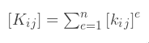

Рисунок ниже иллюстрирует вышеприведенное выражение:

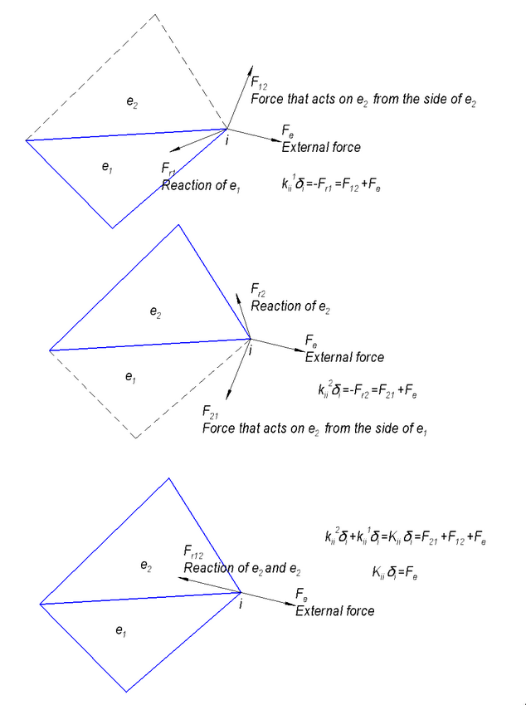

Для построения глобальной матрицы жесткости, нам понадобится вектор triplets. В цикле, мы пройдемся по каждому элементу и заполним этот вектор значениями матриц жесткости полученными от каждого элемента:

std::vector<Eigen::Triplet<float> > triplets;
for (std::vector<Element>::iterator it = elements.begin(); it != elements.end(); ++it)
{
it->CalculateStiffnessMatrix(D, triplets);
}

Где std::vector<Eigen::Triplet<float> > — вектор triplets; CalculateStiffnessMatrix — метод класса элемента, который заполняет вектор triplets.

Как уже упоминалось ранее, мы можем построить глобальную разреженную матрицу прямо из вектора triplets:

Eigen::SparseMatrix<float> globalK(2 * nodesCount, 2 * nodesCount);
globalK.setFromTriplets(triplets.begin(), triplets.end());

Расчет матрицы жесткости отдельных элементов:

Начнем с интерполяции перемещений внутри элемента основываясь на перемещениях его узлов. Если перемещения узлов заданы, то перемещение в любой точке элемента можно представить как:
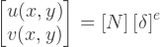
Где [N] представляет собой матрицу функций координат (х, у). Эти функции называются функциями формы. Каждую компоненту перемещения, u и v можно интерполировать независимо, тогда уравнение выше, можно переписать в следующем виде:

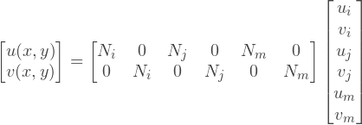
Как получить инерполирующую функцию? Для простоты, давайте рассмотрим скалярное поле. В случае трех-узлового, линейного элемента, функция интерполяции является линейной. Интерполяционное выражение мы будем искать в следующем виде:
Если значения f в узлах известны, то мы можем задать систему из трех уравнений в матричной форме:
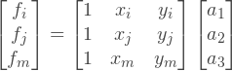

Из этой системы уравнений, мы можем найти неизвестный вектор коэффициентов для интерполирующего выражения:
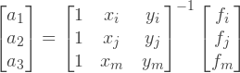
Введем обозначение:
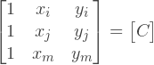
Наконец, получим интерполяционное выражение:
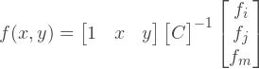
Возвращаясь к перемещениям, мы можем сказать, что:

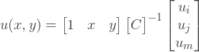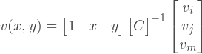
Тогда, функции формы будут иметь вид:

Деформации и градиентная матрица:

Зная поле перемещений, мы можем найти поле деформаций, по соотношениям из теории упругости:
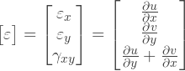
Теперь мы можем заменить u и v, на функции формы:
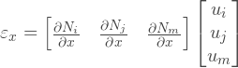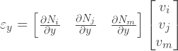

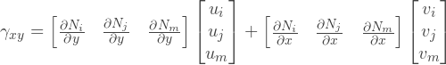

Или мы можем написать то же самое в комбинированной форме:

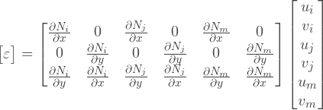

Матрица с правой стороны, обычно обозначается как матрица В, так называемая градиентная матрица.

Чтобы найти матрицу В, мы должны найти все частные производные функций формы:

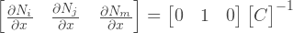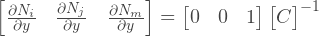

В случае с линейным элементом, мы видим, что частные производные функций формы на самом деле являются константами, что сэкономит нам множество усилий, как это будет показано далее. Умножив вектор-строку с константами на обратную матрицу C получим:

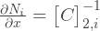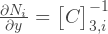
Теперь мы можем рассчитать B матрицу. Чтобы построить матрицу C, сначала зададим векторы координат узлов:

Eigen::Vector3f x, y;
x << nodesX[nodesIds[0]], nodesX[nodesIds[1]], nodesX[nodesIds[2]];
y << nodesY[nodesIds[0]], nodesY[nodesIds[1]], nodesY[nodesIds[2]];

Затем, мы можем построить матрицу С из трех строк:

Eigen::Matrix3f C;
C << Eigen::Vector3f(1.0f, 1.0f, 1.0f), x, y;

Затем мы вычисляем обратную матрицу С и собираем матрицу B:

Eigen::Matrix3f IC = C.inverse();
for (int i = 0; i < 3; i++)
{
B(0, 2 * i + 0) = IC(1, i);
B(0, 2 * i + 1) = 0.0f;
B(1, 2 * i + 0) = 0.0f;
B(1, 2 * i + 1) = IC(2, i);
B(2, 2 * i + 0) = IC(2, i);
B(2, 2 * i + 1) = IC(1, i);
}

Переход к напряжениям

Как мы уже упоминали ранее, соотношение между напряжением и деформацией можно записать с помощью матрицы упругости D:
Таким образом, подставляя выражение выше в соотношение для деформаций, получим:

Принцип виртуальной работы

Для того, чтобы перейти к матрице жесткости, мы должны обратиться к виртуальной работе. Скажем, у нас есть некие виртуальные перемещения в узлах элемента: d[δ]e

Виртуальные перемещения должны пониматься как любые бесконечно малые перемещения, которые могут произойти. Мы знаем, что в случае с нашей задачей, существует только одно решение и только один набор перемещений будет иметь место, но здесь мы рассматриваем все немного под другим углом. Другими словами, мы берем все бесконечно малые перемещения которые разрешены кинематически, а затем находим те единственные, которые удовлетворяют физический закон.

Для этих виртуальных перемещений, виртуальная работа узловых сил будет:

Виртуальная работа внутренних напряжений в единице объема для тех-же виртуальный перемещений:
или

Подставляя уравнение для напряжений, мы получим:

Из закона сохранения энергии, виртуальная работа внешних сил должна быть равна сумме работы внутренних напряжений по объему элемента:

Так, как это соотношение должно быть справедливо для любого виртуального перемещения, мы можем разделить обе части уравнения на виртуальное перемещение:

Узловые перемещения можно вынести за интеграл, так как они постоянны внутри элемента. Теперь мы видим, что интеграл является коэффициентом пропорциональности между узловыми перемещениями и узловыми силами, это означает, что интеграл представляет собой матрицу жесткости:

Для линейного элемента, как мы получили ранее, матрица В является константой. Если свойства материала также постоянны, то интеграл становится тривиальным:

Где A — площадь элемента, t — толщина элемента. Из свойств треугольника, его площадь может быть получена как половина детерминанта матрицы С:
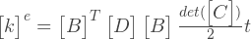

В конце концов, мы можем записать следующий код для вычисления матрицы жесткости:

Eigen::Matrix<float, 6, 6> K = B.transpose() * D *B* C.determinant()/2.0f;

Здесь мы опустил толщину, будем считать что она у нас единична. Обычно, на практике используют следующую систему единиц: МПа, мм2. В этом случае, если мы задаем модуль упругости в мегапаскалях, а размеры в миллиметрах, то толщина будет один миллиметр. Если нужна другая толщина, то ее легко можно внести в модуль упругости. В более общем случае, лучше всего задавать толщину поэлементно или даже для каждого узла.

Метод CalculateStiffnessMatrix целиком:

void Element::CalculateStiffnessMatrix(const Eigen::Matrix3f& D, std::vector<Eigen::Triplet<float> >& triplets)
{
Eigen::Vector3f x, y;
x << nodesX[nodesIds[0]], nodesX[nodesIds[1]], nodesX[nodesIds[2]];
y << nodesY[nodesIds[0]], nodesY[nodesIds[1]], nodesY[nodesIds[2]];

Eigen::Matrix3f C;
C << Eigen::Vector3f(1.0f, 1.0f, 1.0f), x, y;

Eigen::Matrix3f IC = C.inverse();

for (int i = 0; i < 3; i++)
{
B(0, 2 * i + 0) = IC(1, i);
B(0, 2 * i + 1) = 0.0f;
B(1, 2 * i + 0) = 0.0f;
B(1, 2 * i + 1) = IC(2, i);
B(2, 2 * i + 0) = IC(2, i);
B(2, 2 * i + 1) = IC(1, i);
}
Eigen::Matrix<float, 6, 6> K = B.transpose() * D * B * C.determinant() / 2.0f;

for (int i = 0; i < 3; i++)
{
for (int j = 0; j < 3; j++)
{
Eigen::Triplet<float> trplt11(2 * nodesIds[i] + 0, 2 * nodesIds[j] + 0, K(2 * i + 0, 2 * j + 0));
Eigen::Triplet<float> trplt12(2 * nodesIds[i] + 0, 2 * nodesIds[j] + 1, K(2 * i + 0, 2 * j + 1));
Eigen::Triplet<float> trplt21(2 * nodesIds[i] + 1, 2 * nodesIds[j] + 0, K(2 * i + 1, 2 * j + 0));
Eigen::Triplet<float> trplt22(2 * nodesIds[i] + 1, 2 * nodesIds[j] + 1, K(2 * i + 1, 2 * j + 1));

triplets.push_back(trplt11);
triplets.push_back(trplt12);
triplets.push_back(trplt21);
triplets.push_back(trplt22);
}
}
}

В конце метода, после вычисления матрицы жесткости, заполняется вектор Triplets. Каждый Triplet создается используя массив индексов узлов элемента, чтобы определить его положение в глобальной матрице жесткости. На всякий случай, подчеркну, что у нас есть два набора индексов, один локальный — для матрицы элемента, другой глобальный — для ансамбля.

Задание закреплений:

Полученная система линейных уравнений не может быть решена до тех пор, пока мы не зададим закрепления. Чисто с механической точки зрения, незакрепленная система может совершать любые большие перемещения, а под действием внешних сил и вовсе перейдет в движение. Математически, это приведет к тому, что полученная СЛАУ не является линейно независимой, а следовательно не имеет единственного решения.

Перемещения некоторых узлов должны быть установлены в ноль или в некоторую заранее заданную величину. В простейшем случае, давайте рассмотрим только закрепления узлов, без начальных смещений. На самом деле это означает, что мы удаляем некоторые уравнения из системы. Но изменение количества уравнения системы на лету, не тривиальная задача. Вместо этого можно воспользоваться следующим трюком.

Скажем, мы имеем следующую систему уравнений:

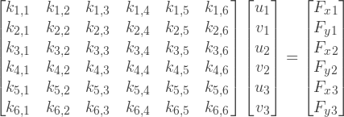

Чтобы закрепить узел, соответствующий элемент матрицы должен быть установлен в 1, и все элементы в строке и столбце содержащие этот элемент должны быть установлены в ноль. Так же не должно быть никаких внешних сил, действующих на закрепленный узел в направлении в котором действует ограничение. Уравнение с этим узлом, явно даст нулевое смещение для этого узла, а нули в соответствующем столбце исключат это смещение из других уравнений. Скажем, мы хотим закрепить нулевой узел в направлении оси х, и закрепить первый узел в направлении оси у:

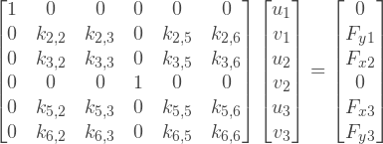

Чтобы выполнить эту операцию, сначала определим индексы уравнений, которые мы собираемся исключать из СЛАУ. Чтобы это сделать, мы в цикле пройдемся по списку закреплений и соберем вектор индексов. Затем, перебирая все ненулевые элементы матрицы жесткости вызываем функцию SetConstraints. Ниже приведена функция ApplyConstraints:

void ApplyConstraints(Eigen::SparseMatrix<float>& K, const std::vector<Constraint>& constraints)
{
std::vector<int> indicesToConstraint;

for (std::vector<Constraint>::const_iterator it = constraints.begin(); it != constraints.end(); ++it)
{
if (it->type & Constraint::UX)
{
indicesToConstraint.push_back(2 * it->node + 0);
}
if (it->type & Constraint::UY)
{
indicesToConstraint.push_back(2 * it->node + 1);
}
}

for (int k = 0; k < K.outerSize(); ++k)
{
for (Eigen::SparseMatrix<float>::InnerIterator it(K, k); it; ++it)
{
for (std::vector<int>::iterator idit = indicesToConstraint.begin(); idit != indicesToConstraint.end(); ++idit)
{
SetConstraints(it, *idit);
}
}
}
}

Функция SetConstraints проверяет, является ли элемент матрицы жесткости частью исключенного уравнения, и если это так, то он устанавливает его равным нулю или единице в зависимости от того, находится ли элемент на диагонали или нет:

void SetConstraints(Eigen::SparseMatrix<float>::InnerIterator& it, int index)
{
if (it.row() == index || it.col() == index)
{
it.valueRef() = it.row() == it.col() ? 1.0f : 0.0f;
}
}

Далее, мы просто вызываем ApplyConstraints и передаем ей в качестве аргументов глобальную матрицу жесткости и вектор закреплений:

ApplyConstraints(globalK, constraints);

Решение СЛАУ и вывод результата

Библиотека Eigen имеет в наличии различные решатели разреженных линейных уравнений, мы будем использовать SimplicialLDLT, который является быстрым прямым решателем. Для демонстрационных целей, мы будем выводить исходную матрицу жесткости и вектор нагрузки, а затем выводить результат решения — вектор перемещений.

std::cout << "Global stiffness matrix:\n";
std::cout << static_cast<const Eigen::SparseMatrixBase<Eigen::SparseMatrix<float> >& > (globalK) << std::endl;

std::cout << "Loads vector:" << std::endl << loads << std::endl << std::endl;

Eigen::SimplicialLDLT<Eigen::SparseMatrix<float> > solver(globalK);

Eigen::VectorXf displacements = solver.solve(loads);

std::cout << "Displacements vector:" << std::endl << displacements << std::endl;

outfile << displacements << std::endl;

Разумеется, вывод матрицы имеет смысл только для нашего тестового примера, содержащего всего два элемента.

Анализ полученного результата

Как мы уже видели раньше, мы можем перейти от перемещений к деформациям а далее к напряжениям:

Однако, мы получаем вектор напряжений, который в теории упругости вообще говоря представляет собой симметричный тензор второго ранга:
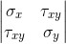

Как известно, непосредственно элементы тензора зависят от системы координат, однако само физическое состояние конечно не зависит. Поэтому для анализа лучше перейти как какой либо инвариантной величине, лучше всего к скалярной. Таким инвариантом являются напряжения по Мизесу:
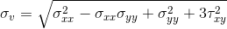

Эта скалярная величина, позволяет оценить напряжения при сложно-напряженном состоянии, так как если бы мы имели дело с одноосным напряженным состоянием. Данный критерий не идеален, но в большинстве случаем, для статического анализа дает более менее правдоподобную картину, поэтому он чаще всего используется на практике.

Теперь мы в цикле пройдемся по всем элементам, и расчитаем напряжения по Мизесу для каждого элемента:

std::cout << "Stresses:" << std::endl;

for (std::vector<Element>::iterator it = elements.begin(); it != elements.end(); ++it)
{
Eigen::Matrix<float, 6, 1> delta;
delta << displacements.segment<2>(2 * it->nodesIds[0]),
displacements.segment<2>(2 * it->nodesIds[1]),
displacements.segment<2>(2 * it->nodesIds[2]);
Eigen::Vector3f sigma = D * it->B * delta;
float sigma_mises = sqrt(sigma[0] * sigma[0] - sigma[0] * sigma[1] + sigma[1] * sigma[1] + 3.0f * sigma[2] * sigma[2]);

std::cout << sigma_mises << std::endl;
outfile << sigma_mises << std::endl;
}
На этом написание нашего простейшего МКЭ расчетчика можно считать законченным. Посмотрим, какой вывод мы получим для нашей тестовой задачи:

Global stiffness matrix:
1 0 0 0 0 0 0 0
0 1 0 0 0 0 0 0
0 0 1483.52 0 0 714.286 -384.615 -384.615
0 0 0 1 0 0 0 0
0 0 0 0 1483.52 0 -1098.9 -329.67
0 0 714.286 0 0 1483.52 -384.615 -384.615
0 0 -384.615 0 -1098.9 -384.615 1483.52 714.286
0 0 -384.615 0 -329.67 -384.615 714.286 1483.52

Loads vector:
0
0
0
0
0
1
0
1

Deformations vector:
0
0
-0.0003
0
-5.27106e-011
0.001
-0.0003
0.001
Stresses:
2
2

Мы видим, что закрепления мы задали верно, деформации закрепленных узлов в соответствующих направлениях равны нулю. Деформации верхних узлов направлены вверх, в соответствии с растягивающим усилием. Деформации в x-направлении, для правой пары узлов составляют величину 0.0003, что есть 0.3 часть от деформаций верхних узлов в y-направлении, что является эффектом Пуассона. Результат расчета полностью согласуется с ожиданиями, поэтому можно переходить к задачам поинтереснее.

